**ИТОГИ VII -Й МЕЖДУНАРОДНОЙ СТУДЕНЧЕСКОЙ ОНЛАЙН-ОЛИМПИАДЫ-2024 ПО БУХГАЛТЕРСКОМУ УЧЕТУ**

Дата проведения: 15 ноября-15 декабря 2024 г.

В Олимпиаде приняли участие: 624 студента.

**Торжественное награждение участников Олимпиады состоится в конце декабря 2024 г. в онлайн-формате.**

Точное время награждения и ссылка для подключения будут размещены в Moodl (курс «1-й тур Олимпиады») и в нашем телеграмм канале.

**Страница Олимпиады в Телеграмм:** <https://t.me/+3460qZY0pqYyMTZi>

**Оргкомитет Олимпиады Ростовского государственного**

**экономического университета (РИНХ) сообщает о результатах проведения студенческой VII -й Международной онлайн-Олимпиады-2024**

**по бухгалтерскому учету:**

**1-место.** Победителем Олимпиады стала Шайхайдарова Маргарита студентка ФГБОУ ВО «Кубанский государственный университет», г. Краснодар, Россия. Награждена Дипломом 1-й степени.

**2-место.** Джонмахмадов Эрадж студент Таджикского государственного университета коммерции, г. Душанбе, Таджикистан. Награжден Дипломом 2-й степени.

**3-место.** Феоктистова Елизавета студентка ФГБОУ ВО «Кубанский государственный университет», г. Краснодар, Россия. Награждена Дипломом 3-й степени.

Кроме того, десять человек, получившие наивысшие результаты после призеров, награждены **Дипломами Лауреатов**:

1. Усмонов Саидкосимхон, Таджикистан, Душанбе, Таджикский Государственный Университет Коммерции.
2. Уласович Валентина, Беларусь, Минск, Белорусский государственный экономический университет.
3. Дмитриева Алёна, Россия, Симферополь, ФГАОУ ВО «Крымский федеральный университет им. В. И. Вернадского».
4. Борисова Екатерина, Беларусь, Минск, Белорусский государственный экономический университет.
5. Popesko Petar Plamenov, Bulgaria, Plovdiv, Paisii Hilendarski University of Plovdiv.
6. Кузьмина Таисия, Россия, Санкт-Петербург, ФГБОУ ВО «Санкт-Петербургский государственный экономический университет».
7. Есипова Эвелина, Россия, Санкт-Петербург, ФГБОУ ВО «Санкт-Петербургский государственный университет».
8. Теребынькина Мария, Россия, Симферополь, ФГАОУ ВО «Крымский федеральный университет им. В. И. Вернадского».
9. Попсуйко Светлана, Россия, Воронеж, Воронежский государственный университет.
10. Пимкина Алёна, Россия, Ростов-на-Дону, ФГБОУ ВО «Ростовский государственный экономический университет (РИНХ)».

**ИНФОРМАЦИЯ ОБ УЧАСТНИКАХ ОЛИМПИАДЫ-2024**

В соответствии с Регламентом, Олимпиада включала два этапа, проводимые в заочной форме с применением дистанционных образовательных технологий:

* 1-й этап – отборочный тур;
* 2-й этап – основной тур.

Для участия в Олимпиаде-2024 зарегистрировалось 932 студента из 56 ВУЗов десяти стран (таблица 1).

**Таблица 1 – Состав участников Олимпиады-2024**

|  |  |  |  |
| --- | --- | --- | --- |
| **№** | **Страна, город** | **Наименование ВУЗа** | **Количество участников** |
|  | Беларусь, Минск | Белорусский государственный экономический университет | 86 |
|  | Беларусь, Минск | Минский филиал РЭУ имени Плеханова | 4 |
|  | Болгария,Пловдив | Plovdivuniversity "PaisiiHilendarski" | 31 |
|  | Гаити | Донской государственный технический университет | 3 |
|  | Китай | Донской государственный технический университет | 1 |
|  | Казахстан, Семей | AlikhanBokeikhan University  (Университет Алихана Бокейхана) | 5 |
|  | Кыргызстан, Ош | Ошский государственный университет | 10 |
|  | Монголия, Улан-Батар | Улан-Баторский филиал РЭУ им. Г.В. Плеханова | 2 |
|  | Россия, Абакан | ФГБОУ ВО «Хакасский государственный университет им. Н. Ф. Катанова» | 6 |
|  | Россия, Брянск | ГПБОУ "Брянский строительный колледж имени профессора Н.Е. Жуковского" | 6 |
|  | Россия, Бузулук | Бузулукский гуманитарно-технологический институт (филиал) ФГБОУ ВО «Оренбургский государственный университет» | 4 |
|  | Россия, Владимир | Владимирский филиал ФГБОУ ВО «Финансовый университет при Правительстве РФ» | 32 |
|  | Россия, Воронеж | Воронежский государственный университет | 2 |
|  | Россия,Городовиковск, Республика Калмыкия | БПОУ РК «Многопрофильный колледж» | 2 |
|  | Россия, Донецк | ФГБОУ ВО «Донецкий государственный университет» | 10 |
|  | Россия, Йошкар-Ола | ФГБОУ ВО «Марийский государственный университет» | 22 |
|  | Россия, Казань | ФГБОУ ВО «Казанский (Приволжский) федеральный университет» | 19 |
|  | Россия, Калининград | ФГБОУ ВО «Калининградский государственный технический университет» | 1 |
|  | Россия, Кострома | ФГБОУ ВО «Костромской государственный университет» | 1 |
|  | Россия, Краснодар | ФГБОУ ВО «Кубанский государственный аграрный университет» | 9 |
|  | Россия, Краснодар | ФГБОУ ВО «Кубанский государственный университет» | 28 |
|  | Россия, Кызыл | ФГБОУ ВО «Тувинский государственный университет» | 20 |
|  | Россия, Луганск | ФГБОУ ВО «Луганский государственный университет имени Владимира Даля» | 9 |
|  | Россия, Мелеуз | ГБПОУ «Мелеузовский многопрофильный профессиональный колледж» | 3 |
|  | Россия, Москва | ФГБОУ ВО "Государственный университет управления" | 1 |
|  | Россия, Москва | Российский государственный социальный университет | 17 |
|  | Россия, Москва | Колледж многоуровневого профессионального образования РАНХиГС | 1 |
|  | Россия, Москва | ФГБОУ ВО «Российский университет дружбы народов» | 1 |
|  | Россия, Москва | Финансовый университет при Правительстве РФ | 3 |
|  | Россия, Новосибирск | ФГБОУ ВО «Новосибирский государственный технический университет» | 26 |
|  | Россия, Оренбург | Оренбургский государственный университет | 1 |
|  | Россия, Оренбург | Оренбургский филиал РЭУ им. Г.В. Плеханова | 7 |
|  | Россия, Реж | ГАПОУ СО "Режевской политехникум" | 1 |
|  | Россия, Ростов-на-Дону | Донской банковский колледж | 7 |
|  | Россия, Ростов-на-Дону | ФГБОУ ВО «Донской государственный технический университет» | 83 |
|  | Россия, Ростов-на-Дону | ФГБОУ ВО «Ростовский государственный экономический университет (РИНХ)» | 42 |
|  | Россия, Ростов-на-Дону | ГБПОУ РО «Ростовский колледж связи и информатики» | 18 |
|  | Россия, Рязань | Рязанский строительный колледж имени Героя Советского Союза В. А. Беглова | 1 |
|  | Россия, Самара | ФГАОУ ВО «Самарский государственный экономический университет» | 9 |
|  | Россия, Санкт-Петербург | ФГБОУ ВО «Санкт-Петербургский государственный институт культуры» | 1 |
|  | Россия, Санкт-Петербург | ФГБОУ ВО «Санкт-Петербургский государственный университет» | 80 |
|  | Россия, Санкт-Петербург | ФГБОУ ВО «Санкт-Петербургский государственный экономический университет» | 24 |
|  | Россия, Саранск | Саранский кооперативный институт(филиал) автономной некоммерческой образовательной организации высшего образования Центросоюза Российской Федерации «Российский университет кооперации» | 14 |
|  | Россия, Саратов | Саратовский государственный технический университет имени Гагарина Ю.А. | 3 |
|  | Россия, Симферополь | ФГАОУ ВО «Крымский федеральный университет им. В. И. Вернадского» | 21 |
|  | Россия, Смоленск | Смоленский филиал ФГБОУ ВО «Российская академия народного хозяйства и государственной службы при Президенте РФ» | 134 |
|  | Россия, Смоленск | Смоленский филиал ФГБОУ ВО «Финансовый университет при Правительстве Российской Федерации» | 44 |
|  | Россия, Ставрополь | ФГБОУ ВО «Ставропольский государственный аграрный университет» | 16 |
|  | Россия, Ставрополь | ФГАОУ ВО «Северо-Кавказский федеральный университет» | 9 |
|  | Россия, Сыктывкар | ГПОУ «Сыктывкарский колледж сервиса и связи» | 6 |
|  | Россия, Чебоксары | ФГБОУ ВО «Чувашский государственный университет имени И.Н. Ульянова» | 14 |
|  | Россия, Ярославль | ФГБОУ ВО «Ярославский государственный университет им. П.Г. Демидова» | 9 |
|  | Таджикистан, Душанбе | Таджикский государственный финансово-экономический университет | 15 |
|  | Таджикистан, Душанбе | Таджикский государственный университет коммерции | 6 |
|  | Узбекистан, Ташкент | Ташкентский государственный экономический университет | 1 |
|  | Узбекистан, Фергана | Ферганский политехникум | 1 |
| Всего | | | 932 |

**Результаты 1-го тура Олимпиады-2024.**

Предварительную электронную регистрацию для участия в Олимпиаде-2024 прошли 932 человека. Всем зарегистрировавшимся были разосланы логины и пароли для прохождения заданий первого тура. Всего в 1-м туре приняли участие 624 человека. Тестирование проводилось на двух языках: 600 человек на русском и 24 человека на английском.

Среди тестировавшихся на русском языке общая средняя оценка по результатам 1-го тура составила 70 баллов. График количества студентов, получивших оценки в диапазонах представлен на рисунке 1.

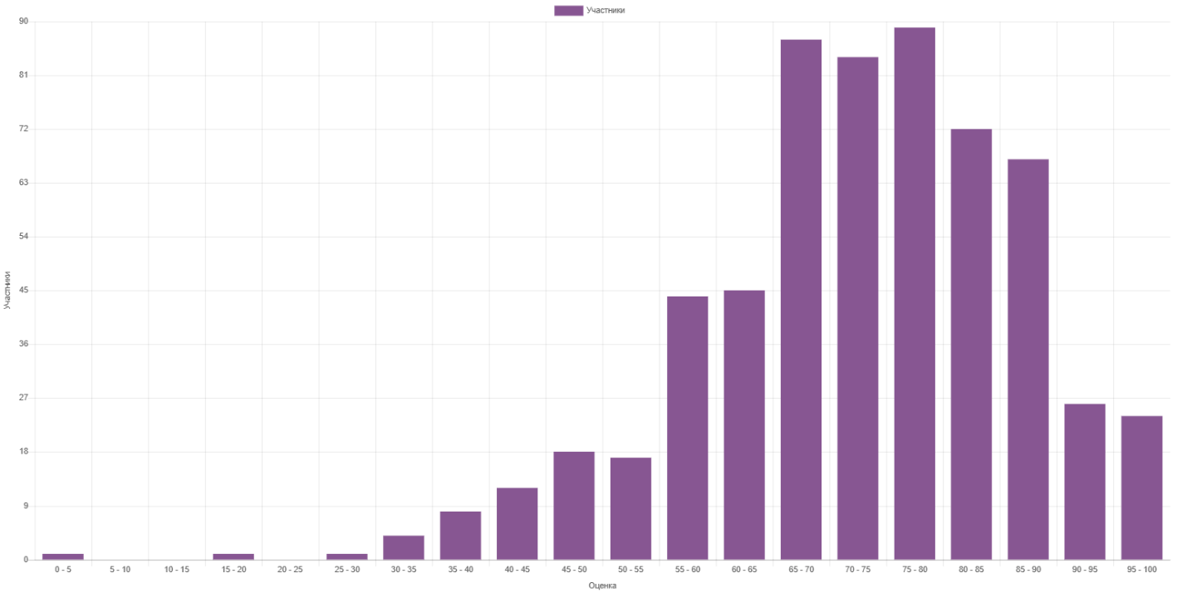

Рисунок 1 –График количества студентов, получивших оценки в диапазонах, 1-й тур (тестирование на русском языке).

Среди тестировавшихся на английском языке общая средняя оценка по результатам 1-го тура составила 78 баллов. График количества студентов, получивших оценки в диапазонах представлен на рисунке 2.

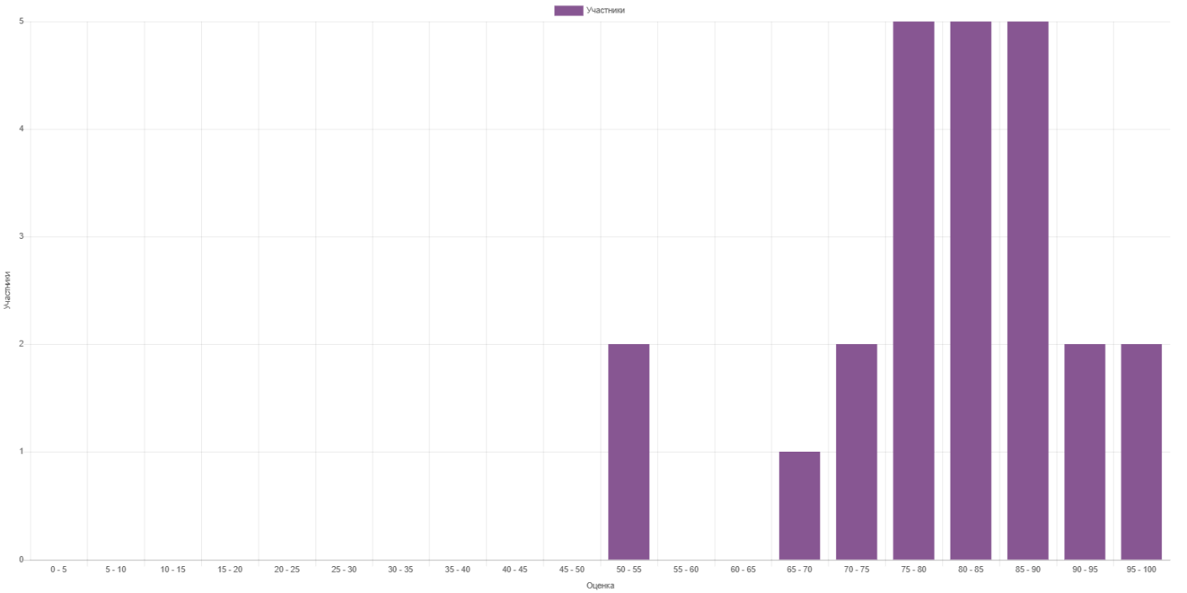

Рисунок 2 – График количества студентов, получивших оценки в диапазонах, 1-й тур (тестирование на английском языке).

На основании результатов тестирования в 1-м туре были определены участники, получившие право участвовать во втором туре, ими стали участники, набравшие наибольшее количество баллов за наименьшее время. Всего ко 2-му туру было допущено 50 человек.

Состав участников, прошедших во 2-й тур Олимпиады, и полученные ими в 1-м туре результаты представлены в таблице 2 (информация соответствует данным, указанным участником при регистрации).

**Таблица 2 – Состав участников, прошедших во 2-й тур Олимпиады-2024, и полученные ими результаты в 1-м туре**

|  |  |  |  |  |  |
| --- | --- | --- | --- | --- | --- |
| **№** | **Фамилия** | **Город** | **Учебное заведение**  (наименование, указанное при регистрации) | **1 тур**  Затраченное время | **1 тур**  Оценка |
|  | Пономарева | Россия, Москва | ФГБОУ ВО "Государственный университет управления" | 16 мин. 19 сек. | 100 |
|  | Керимова | Россия, Санкт-Петербург | СПБГУ | 18 мин. 44 сек. | 100 |
|  | Кузьмина | Россия, Санкт-Петербург | Санкт-Петербургский государственный экономический университет | 19 мин. 48 сек. | 100 |
|  | Главацкая | Россия, Санкт-Петербург | СПбГУ | 10 мин. 24 сек. | 95 |
|  | Popesko | Bulgaria, Plovdiv | Plovdivuniversity “PaisiiHilendarski” | 12 мин. 19 сек. | 95 |
|  | Червякова | Россия, Смоленск | Смоленский филиал РАНХиГС | 18 мин. 13 сек. | 95 |
|  | Малафеева | Россия, Симферополь | ФГАОУ ВО «Крымский федеральный университет имени В.И. Вернадского» | 18 мин. 24 сек. | 95 |
|  | Осипова | Россия, Санкт-Петербург | СПбГЭУ | 19 мин. 11 сек. | 95 |
|  | Силина | Россия, Смоленск | Смоленский филиал ФГОБУ ВО "Финансовый университет при Правительстве Российской Федерации" | 19 мин. 27 сек. | 95 |
|  | Борисова | Республика Беларусь, Минск | БГЭУ | 19 мин. 47 сек. | 95 |
|  | Герегей | Россия, Макеевка | Донецкий Государственный Университет | 20 мин. 29 сек. | 95 |
|  | Коноплев | Россия, г. Санкт-Петербург | СПБГУ | 21 мин. 6 сек. | 95 |
|  | Shtereva | Bulgaria, Plovdiv | Plovdivuniversity "PaisiiHilendarski" | 21 мин. 42 сек. | 95 |
|  | Феоктистова | Россия, Краснодар | ФГБОУ ВО «Кубанский государственный университет» | 25 мин. 55 сек. | 95 |
|  | Попсуйко | Россия, Воронеж | Воронежский государственный университет | 26 мин. 36 сек. | 95 |
|  | Пимкина | Россия, Ростов-на-Дону | Ростовский государственный экономический университет (РИНХ) | 27 мин. 39 сек. | 95 |
|  | Горяйнова | Россия, Ставрополь | Ставропольский государственный аграрный университет | 28 мин. 18 сек. | 95 |
|  | Матковская | Россия, Симферополь | КФУ им. В. И. Вернадского | 31 мин. 1 сек. | 95 |
|  | Дмитриева | Россия, Симферополь | КФУ имени В. И. Вернадского | 32 мин. 54 сек. | 95 |
|  | Кулинич | Россия, Краснодар | ФГБОУ ВО «Кубанский государственный университет» | 32 мин. 55 сек. | 95 |
|  | Иванова | Россия, Краснодар | КубГУ | 34 мин. 24 сек. | 95 |
|  | Боднар | Россия, Симферополь | ФГАОУ ВО "Крымский федеральный университет имени В. И. Вернадского" | 35 мин. 52 сек. | 95 |
|  | Мухлаева | Россия, Ярославль | Ярославский государственный университет им. П. Г. Демидова | 37 мин. 12 сек. | 95 |
|  | Теребынькина | Россия, Симферополь | КФУ им. В.И.Вернадского | 37 мин. 26 сек. | 95 |
|  | Холодиева | Россия, Симферополь | Институт экономики и управления | 39 мин. 38 сек. | 95 |
|  | Гвардия | Россия, Симферополь | Крымский федеральный университет имени В.И. Вернадского, ФГАОУ ВО «КФУ им. В.И. Вернадского» | 39 мин. 51 сек. | 95 |
|  | Джонмахмадов | Таджикистан, Душанбе | Таджикский Государственный Университет Коммерции | 5 мин. 4 сек. | 90 |
|  | Абдуллоев | Таджикистан, Душанбе | ТГУК | 5 мин. 50 сек. | 90 |
|  | Железнякова | Россия, Ростов-на-Дону | Донской государственный технический университет | 9 мин. 42 сек. | 90 |
|  | Dinkova | Bulgaria, Plovdiv | Plovdivuniversity "PaisiiHilendarski" | 10 мин. 16 сек. | 90 |
|  | Дзюбан | Россия, Санкт-Петербург | СПБГУ | 10 мин. 48 сек. | 90 |
|  | Замалдинова | Россия, Санкт-Петербург | СПбГЭУ | 11 мин. 47 сек. | 90 |
|  | Ковалёнок | Беларусь, Минск | Белорусский Государственный Экономический Университет | 12 мин. 8 сек. | 90 |
|  | Мололкина | Россия, Ростов-на-Дону | РКСИ | 13 мин. 4 сек. | 90 |
|  | Уласович | Беларусь, Минск | Белорусский государственный экономический университет | 13 мин. 15 сек. | 90 |
|  | Кирова | България, Пловдив | Пловдивский университет им. Паисия Хилендарского | 13 мин. 47 сек. | 90 |
|  | Stancheva | Bulgaria, Plovdiv | Plovdiv University "PaisiiHilendarski" | 14 мин. 18 сек. | 90 |
|  | Усмонов | Душанбе | Таджикский Государственный Университет Коммерции | 17 мин. 12 сек. | 90 |
|  | Полелей | Беларусь, Минск | БГЭУ | 17 мин. 26 сек. | 90 |
|  | Романова | Россия, Смоленск | г. Смоленск | 17 мин. 35 сек. | 90 |
|  | Пенов | Болгария, Пловдив | Пловдивский университет им. Паисия Хилендарского | 19 мин. 8 сек. | 90 |
|  | Есипова | Россия, Санкт-Петербург | Санкт-Петербургский государственный университет | 19 мин. 12 сек. | 90 |
|  | Дмитриев | Россия, Санкт-Петербург | СПбГУ | 20 мин. 8 сек. | 90 |
|  | Пуштаева | Россия, Чебоксары | ЧГУ им. Ульянова | 24 мин. 37 сек. | 90 |
|  | Гук | Беларусь, Минск | БГЭУ | 24 мин. 50 сек. | 90 |
|  | Минасян | Россия, Ставрополь | Ставропольский государственный аграрный университет (СтГАУ) | 26 мин. 1 сек. | 90 |
|  | Козлова | Россия, Ярославль | ЯрГУ им. П.Г. Демидова | 26 мин. 30 сек. | 90 |
|  | Шайхайдарова | Россия, Краснодар | Кубанский государственный университет | 27 мин. 40 сек. | 90 |
|  | Павлова | Россия, Ростов-на-Дону | Донской государственный технический университет | 28 мин. 16 сек. | 90 |
|  | Зинович | Беларусь, Минск | БГЭУ | 29 мин. 27 сек. | 90 |

**РЕЗУЛЬТАТЫ 2-го ТУРА ОЛИМПИАДЫ-2024**

К участию во 2-м туре Олимпиады было допущено 50 человек. Всем участникам были разосланы приглашения для прохождения заданий второго тура.

Тестирование во 2-м туре осуществлялось в режиме онлайн с обязательной видеофиксацией процесса выполнения заданий. Всего в тестировании на втором этапе приняли участие 31 человек.

На основании результатов тестирования были определены призеры и лауреаты Олимпиады-2024, полученные ими результаты представлены в таблице 3 (информация соответствует данным, указанным участником при регистрации).

**Таблица 3 – Призеры и лауреаты Олимпиады-2024 и полученные ими результаты**

|  |  |  |  |  |  |  |  |  |  |
| --- | --- | --- | --- | --- | --- | --- | --- | --- | --- |
| **№** | **ФИО** | **Город** | **Учебное заведение**  (наименование, указанное при регистрации) | **Научный руководитель** | **Этап 1. Тестирование** | | **Этап 2. Задача** | | **Общий балл** |
| **Затраченное время** | **Оценка**  **/80** | **Затраченное время** | **Оценка/20** |
| **1** | **2** | **3** | **4** | **5** | **6** | **7** | **8** | **9** | **10** |
|  | Шайхайдарова Маргарита Радиковна | Россия, Краснодар | ФГБОУ ВО «Кубанский государственный университет» | Луговский Денис Владимирович | 22 мин. 49 сек. | 60 | 12 мин. 35 сек. | 20 | 80 |
|  | Джонмахмадов Эрадж Джовидович | Таджикистан, Душанбе | Таджикский государственный университет коммерции | Мирзоалиев А. | 39 мин. 54 сек. | 60 | 4 мин. 47 сек. | 20 | 80 |
|  | Феоктистова Елизавета Владимировна | Россия, Краснодар | ФГБОУ ВО «Кубанский государственный университет» | Оломская Екатерина Владимировна | 35 мин. 6 сек. | 54 | 11 мин. 34 сек. | 20 | 74 |
|  | Усмонов Саидкосимхон Хошимович | Таджикистан, Душанбе | Таджикский государственный университет коммерции | Каримзода Мадина | 35 мин. 40 сек. | 50 | 11 мин. 27 сек. | 20 | 70 |
|  | Уласович Валентина Сергеевна | Беларусь, Минск | Белорусский государственный экономический университет | Дорошкевич Наталья Михайловна | 16 мин. 18 сек. | 48 | 10 мин. 59 сек. | 20 | 68 |
|  | Дмитриева Алёна Игоревна | Россия, Симферополь | ФГАОУ ВО «Крымский федеральный университет им. В. И. Вернадского» | Ежакова Наталья Владимировна | 35 мин. 33 сек. | 48 | 12 мин. 52 сек. | 20 | 68 |
|  | Борисова Екатерина Сергеевна | Беларусь, Минск | Белорусский государственный экономический университет | Дорошкевич Наталья Михайловна | 32 мин. 14 сек. | 42 | 8 мин. 22 сек. | 20 | 62 |
|  | Popesko Petar Plamenov | Bulgaria, Plovdiv | Plovdivuniversity “PaisiiHilendarski” | Liubetska Yordanka Georgieva | 21 мин. 34 сек. | 60 | 0 | 0 | 60 |
|  | Кузьмина Таисия Сергеевна | Россия, Санкт-Петербург | ФГБОУ ВО «Санкт-Петербургский государственный экономический университет» | Табакова Маргарита Викторовна | 28 мин. 18 сек. | 60 | 0 | 0 | 60 |
|  | Есипова Эвелина Витальевна | Россия, Санкт-Петербург | ФГБОУ ВО «Санкт-Петербургский государственный университет» | Солдатенкова Ольга Владимировна | 40 мин. 1 сек. | 58 | 0 | 0 | 58 |
|  | Теребынькина Мария Андреевна | Россия, Симферополь | ФГАОУ ВО «Крымский федеральный университет им. В. И. Вернадского» | Кулякина Елена Леонидовна | 35 мин. 29 сек. | 56 | 0 | 0 | 56 |
|  | Попсуйко Светлана Олеговна | Россия, Воронеж | Воронежский государственный университет | Панина Ирина Викторовна | 31 мин. 50 сек. | 54 | 0 | 0 | 54 |
|  | Пимкина Алёна Вячеславовна | Россия, Ростов-на-Дону | ФГБОУ ВО «Ростовский государственный экономический университет (РИНХ)» | Гузей Виктория Алексеевна | 35 мин. 35 сек. | 54 | 0 | 0 | 54 |

**ОФОРМЛЕНИЕ РЕЗУЛЬТАТОВ ОЛИМПИАДЫ-2024**

Все участники студенческой Международной онлайн-Олимпиады-2024, набравшие по итогам 1-го тура 50 баллов и выше, получат электронный Сертификат установленного образца.

**Сертификаты будут готовы в срок до 26 декабря 2024 г.**

Информация о сертификатах будет размещена на сайте Олимпиады: <https://obu.rsue.ru>, а также в нашем телеграмм канале. **Сертификаты можно будет скачать на сайте Олимпиады, логин и пароль для скачивания те же, что использовались для участия в Олимпиаде.**

Руководители студентов, показавших высокие результаты по итогам Олимпиады, будут награждены Почетными Грамотами (электронный формат). **Грамоты будут высланы на почту руководителя, указанную участниками при регистрации.**

P.S. Текст грамот и сертификатов формируется исходя из сведений, предоставленных студентами при регистрации. При обнаружении неточностей для внесения корректировок следует обратиться по адресу: [obursue.uef509@yandex.ru](mailto:obursue.uef509@yandex.ru).